Documento de diseño Android Studio

Jose Julio Peñaranda Jara

A continuación, se muestra el diagrama general del código en Android Studio, así como su comunicación con el servidor.

Empezaremos mostrando el diseño del modelo con una clase para la trama beacon con sus getters y setters, una clase destinada a utilidades y una clase para recoger los datos desde el backend.

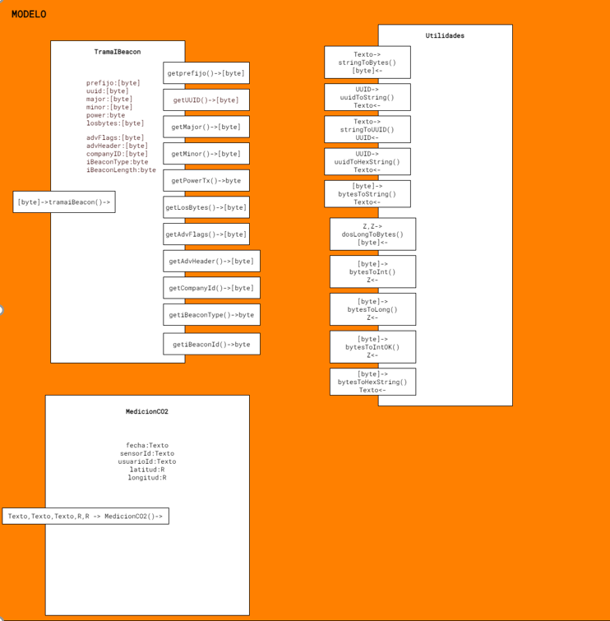

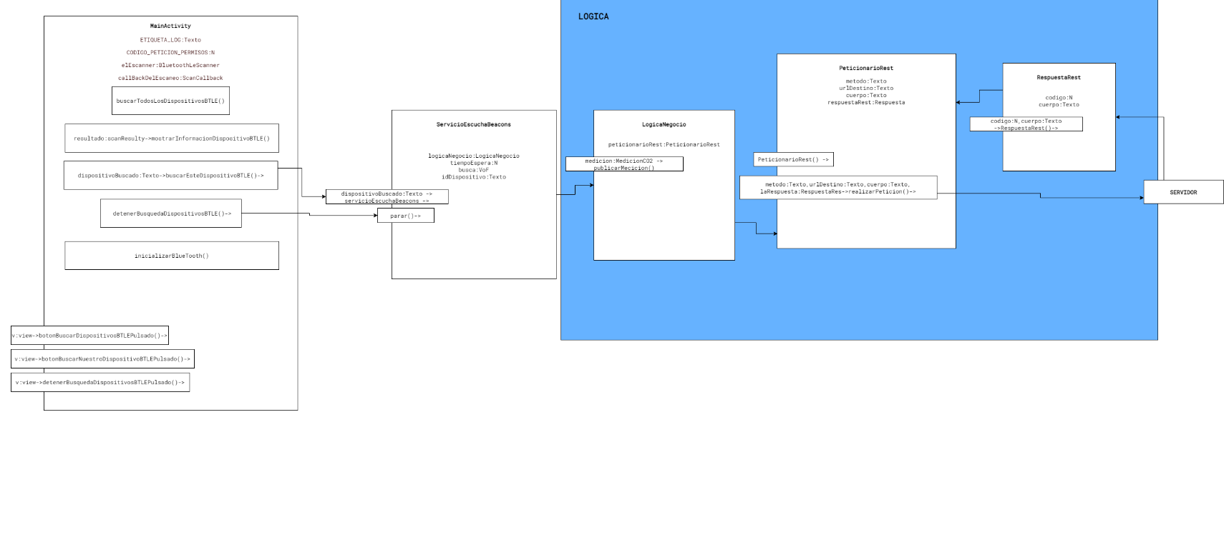Tras esto, pasemos al diseño de la Logica, controlada desde MainActivity. El servicio se encarga de recibir los beacons. Para hacer peticiones a la API lo hacemos vía http a través de la Logica por la clase PeticionarioRest. Así el servidor nos devuelve un JSON que recibimos a través de la clase RespuestaRest.